Лабораторна робота №5

«ОРГАНІЗАЦІЯ НА ОСНОВІ БАЗОВОЇ СХЕМИ ттЛ ЛОГІЧНИХ СХЕМ NІ-АБО, nІ-АБО-НЕ»

Мета роботи: Побудова і дослідження схем І-АБО, І-АБО-НЕ на основі базової схеми ТТЛ.

1. Теоретичні відомості.
  - Транзисторні схеми зі спільним навантаженням.
Для реалізації логічних функцій використовуються транзисторні схеми зі спільним навантаженням. Розглянемо чотири базові схеми і логічні функції, що ними реалізуються.
Примітка: усі логічні функції розглянуті для випадку позитивної логіки.
- Паралельне сполучення транзисторів зі спільним колекторним навантаженням (мал.6-1).
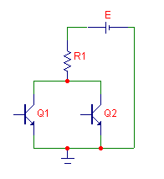
Для того, щоб на виході цієї схеми був високий рівень, необхідно, щоб транзистори Q₁ і Q₂ були закриті. Транзистор закритий, якщо на його базу не надходить струм, тобто при подачі на вхід низького рівня. При цьому на виході буде високий рівень. У такий спосіб на виході схеми реалізується функція АБО-НЕ:
мал.6-1
U_{ВИХ}
Y
X₁
X₂
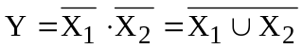

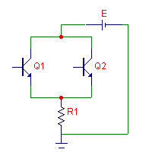
- Паралельне сполучення транзисторів зі спільним емітерним навантаженням (мал.6-2).
мал.6-2
U_{ВИХ}
Y
X₁
X₂
У цьому випадку, щоб отримати на виході високий рівень, необхідно, щоб хоча б один із транзисторів Q₁ чи Q₂ був відкритий, тобто хоча б на базу одного з них надходив струм, відповідно хоча б на один із входів треба подати високий рівень. На виході схеми реалізується функція АБО:
Y = X₁ ∪ X₂

- Послідовне з'єднання транзисторів зі спільним колекторним навантаженням (мал.6-3).
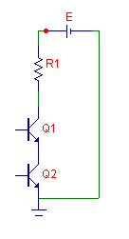
Для того, щоб на виході схеми був високий рівень необхідно, щоб ланцюг між т.а і землею був розірваним. Дана умова забезпечується, якщо хоча б один із транзисторів Q₁ чи Q₂ закритий, тобто якщо хоча б один із вхідних сигналів X₁ чи X₂ має низький рівень. На виході схеми реалізується функція І-НЕ:
а
мал.6-3
U_{ВИХ}
Y
X₁
X₂
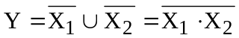

- Послідовне з'єднання транзисторів зі спільним емітерним навантаженням (мал.6-4).
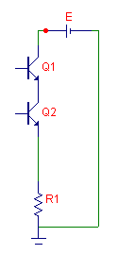
Для того, щоб на виході був високий рівень, необхідно, щоб обидва транзистори Q₁ і Q₂ були відкриті. Якщо хоча б один з них закритий, ланцюг між джерелом живлення та т.а розірвано, і на виході встановлюється низький рівень. Високий рівень на виході схеми встановлюється тільки якщо обидва вхідних сигнали X₁ і X₂ мають високі рівні. Схема реалізує функцію І:
а
мал.6-4
U_{ВИХ}
Y
X₁
X₂
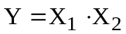

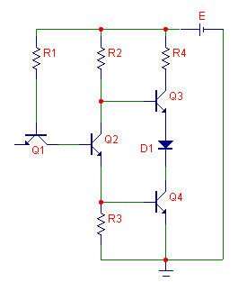
  - Реалізація логічних функцій на основі базової схеми ТТЛ.
U_{ВИХ}
Y
X₁
X₂
мал.6-5
На мал.6-5 приведена базова схема ТТЛ.

група | I | II | III | IV
R₁, кОм | 4 | 2.8 | 4 | 40
R₂, кОм | 1.4 | 0.7 | 1.6 | 20
R₃, кОм | 1 | 0.47 | 1 | 12
R₄, кОм | 0.13 | 0.058 | 0.13 | 0.51

Схема містить три основних каскади:
- вхідний каскад представлений багатоемітерним транзистором Q₁, що реалізує логічну функцію І (принципи роботи багатоемітерного транзистора описані в лабораторній роботі №4);
- фазорозділювальний каскад, виконаний на транзисторі Q₂ і резисторах R₂ та R₃;
- двотактний вихідний каскад, реалізований на транзисторах Q₃ і Q₄ із введенням діода зсуву D₁; цей каскад введений для підвищення навантажувальної здатності схеми.
Разом фазорозділювальний і вихідний каскади утворюють складний інвертор, що реалізує логічну операцію НЕ. У такий спосіб базова схема ТТЛ реалізує функцію І-НЕ.
Схема, що реалізує операцію І-АБО-НЕ наведена на мал.6-6.
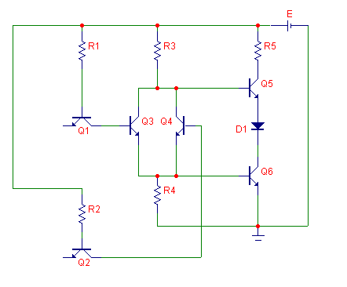
Від базової схеми ТТЛ вона відрізняється тим, що фазорозділювальний каскад замість одного транзистора містить два транзистори Q₃ і Q₄, керованих двома різними багатоемітерними транзисторами Q₁ і Q₂. Паралельне включення транзисторів фазорозділювального каскаду дозволяє реалізувати функцію АБО-НЕ. Вся схема реалізує операцію І-АБО-НЕ:
U_{ВИХ}
Y
X₁
X₂
мал.6-6
X₃
X₄
Y₁
Y₂
Y₃
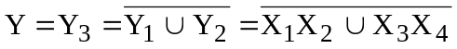

- Завдання на роботу і порядок її виконання.

  - Дослідження організації на основі базової схеми ТТЛ логічних схем.

    - Побудувати і дослідити схеми:
непарний варіант – 3І-2АБО-НЕ : парний варіант – 2І-2АБО :
& 1

&
X₁ X₁

& 1

&
X₂ X₁
X₃ X₁
X₄ X₁ –
X₅
X₆

(парність варіанта визначається останньою цифрою номера залікової книжки студента)

    - Вихідні дані для розрахунку:
В якості всіх вихідних даних беруться відповідні реальні значення, отримані в 4-й лабораторній роботі.

    - Порядок виконання роботи.
Розглянемо умовне позначення схеми (п.2.1.1). У ньому визначаються функції, що схема повинна послідовно реалізовувати, а цифри означають кількість аргументів відповідної функції (кількість входів відповідного каскаду).
При побудові схем будемо розглядати лише вхідний та інвертуючий каскади схем ТТЛ, тому що вихідний каскад тільки підвищує навантажувальну здатність схем, не змінюючи при цьому фази вихідного сигналу.
Схема 3І-2АБО-НЕ виконується за наступною схемою: вхідні функції 3І реалізують 3-х-входові багатоемітерні транзистори, а функцію 2АБО-НЕ – два паралельно включені інвертуючі транзистори зі спільним колекторним навантаженням. Практична реалізація схеми в Micro-Cap наведена на мал.6-7.
Схема 2І-2АБО виконується аналогічно, однак для реалізації функції АБО без інверсії, варто побудувати схему 2І-2АБО-НЕ та інвертувати вихідний сигнал. Практична реалізація схеми в Micro-Cap приведена на мал.6-8.
Провести дослідження схеми і представити в звіті дві таблиці відповідно (непарному варіанту (для схеми 3І-2АБО-НЕ) - табл.6-1, 6-1а , та для парного (для схеми 2І-2АБО) - табл.6-2, 6-2а ), у першій таблиці – табл.6-1(6-2) – визначити логічні рівні сигналів, у другу таблицю – табл.6-1а(6-2а) – занести відповідні реальні значення рівнів напруги. Проаналізувати отримані значення і сформулювати висновки.

Табл.5-1
x1 | x2 | x3 | x4 | x5 | x6 | Y1 | Y2 | Y3
H | H | L | H | H | L
H | H | H | H | H | L
H | H | H | H | H | H
L | L | L | L | L | L

Табл.5-1а
x1 | x2 | x3 | x4 | x5 | x6 | Y1 | Y2 | Y3

Табл.5-2
x1 | x2 | x3 | x4 | Y1 | Y2 | Y3
H | L | H | L
H | H | H | L
H | H | H | H
L | L | L | L

Табл.5-2а
x1 | x2 | x3 | x4 | Y1 | Y2 | Y3

